# Atualizar depedências EXPO (Mobile)

## Vídeo de referência

https://www.youtube.com/watch?v=bTIVF1fU-KU

______________________________________________________________________

## Verificar na documentação Expo qual a última versão do SDK “Software Development Kit”

Digitar no Google: Expo e entrar na página: <https://docs.expo.dev/>

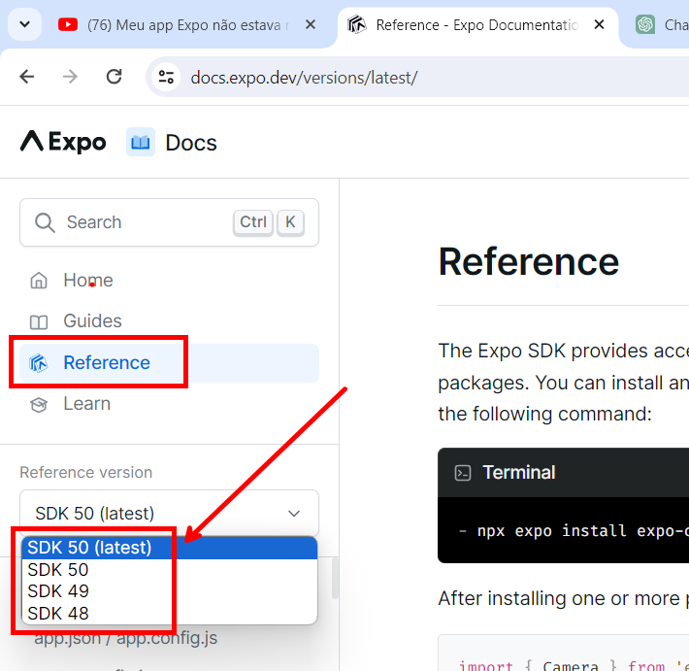

## Para atualizar Expo

Abrir o projeto desatualizado e rodar no terminal: **npm install** [**expo@^51.0.0**](mailto:expo@%5e51.0.0)ou

**npm install expo@latest**

## Para atualizar as dependências do projeto compatíveis com versão Expo

Rodar no terminal: **npx expo install --fix**

**Obs:** Caso ele peça para atualizar algumas manualmente copier a linha de commando no terminal e rodar.

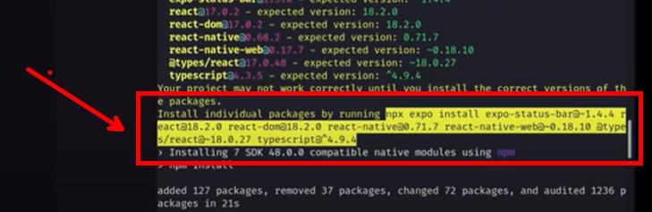

**Rodar novamente para garantir**

Rodar no terminal: **npx expo install --fix**

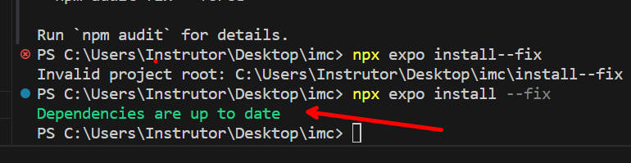

Rodar no terminal para verificar se não há problemas com as depedências: **npx expo-doctor**

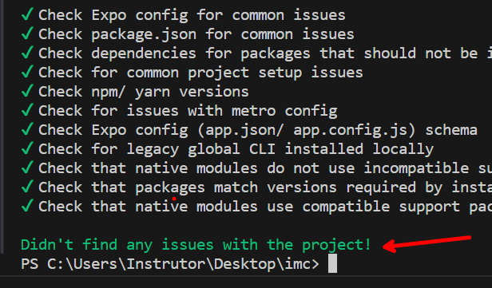

Rodar o projeto no terminal: **npx expo start**